МДОУ «Детский сад №32 комбинированного вида»

Дидактические игры
по правилам дорожного движения
старшая группа №3 «Лилии»

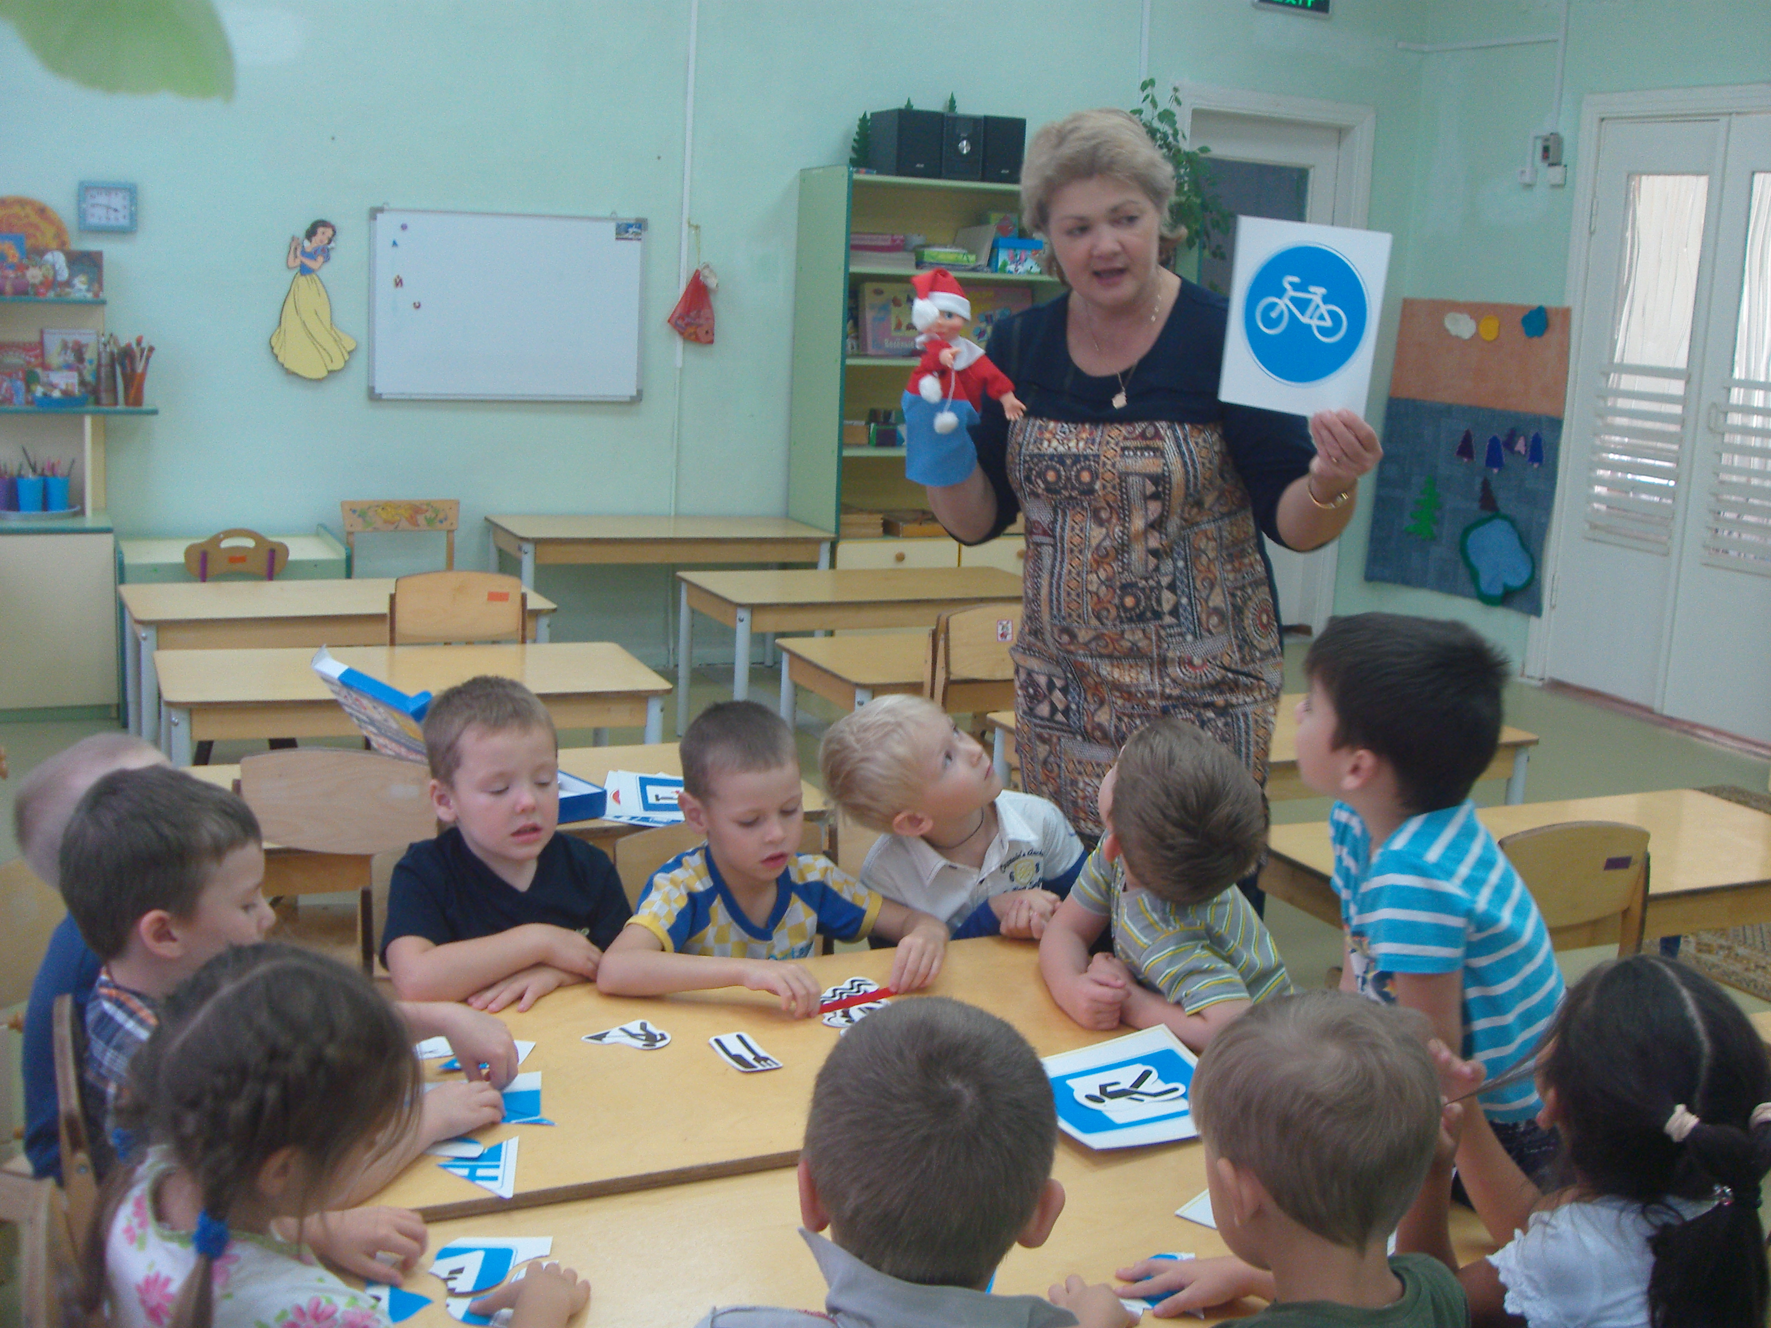

Воспитатель: Кучкаруб Е.А.

пгт. Ярега , 2017 г.
«Угадай транспорт»
Задачи: закреплять представления детей о транспорте, умению описанию (загадке) узнавать предметы; развивать смекалку, быстроту мышления и речевую активность.
Правила: называть транспорт можно только после того, как прозвучит загадка о нём. Выигрывает тот, кто больше даст правильных ответов, т. е. получивший больше картинок с транспортом. Дети сидят полукругом.
Воспитатель: Мы с вами беседовали о транспорте, наблюдали за его движением по дороге, а сегодня поиграем в игру, которая называется «Угадай транспорт». Послушайте правила игры. Я буду загадывать загадки о транспорте, а вы должны подумать и правильно их отгадать. Кто первым правильно отгадает, о каком транспорте идёт речь в загадке, получает картинку с его изображением. У кого в конце игры будет больше картинок, тот и победит.
Дом — чудесный бегунок
На своей восьмёрке ног.
Бегает аллейкой
По стальным двум змейкам.
(Трамвай)
Что за чудо светлый дом?
Пассажиров много в нём.
Носит обувь из резины
И питается бензином.
(Автобус)
Что такое — отгадай:
Ни автобус, ни трамвай.
Не нуждается в бензине,
Хотя колёса на резине.
(Троллейбус)

Их видно повсюду, их видно из окон,
По улице движутся быстрым потоком.
Они перевозят различные грузы —
Кирпич и железо, зерно и арбузы.
(Грузовики)
Этот конь не ест овса,
Вместо ног — два колеса.
Сядь верхом и мчись на нём!
Только лучше правь рулём!
(Велосипед)
Длинной шеей поверчу,
Груз тяжёлый подхвачу.
Где прикажут — положу,
Человеку я служу!
(Подъёмный кран)
К нам во двор забрался «крот»,
Роет землю у ворот.
Сотни рук он заменяет,
Без лопаты он копает.
(Экскаватор)
Вот утюг так утюг!
Ах, какой огромный!
Он прошёл — дорога вдруг
Стала гладкой, ровной!
(Каток)

Мчится огненной стрелой,
Мчится вдаль машина.
И зальёт пожар любой
Смелая дружина.
(Пожарная машина)
Полотно, а не дорожка,
Конь не конь — сороконожка.
По дорожке той ползёт,
Весь обоз один везёт.
(Поезд)
Овсом не кормят,
Кнутом не гонят,
А как пашет —
Пять плугов тащит.
(Трактор)
Эта сильная машина
Едет на огромных шинах.
Сразу полгоры убрал
Семитонный…
(Самосвал).
Чтобы он тебя повёз,
Не попросит он овёс.
Накорми его бензином,
На копыта дай резину.
И тогда, поднявши пыль,
Побежит…
(автомобиль).

«Играй, да смекай!»
Задачи: развивать умственные способности и зрительное восприятие; учить соотносить речевую форму описания дорожных знаков с их графическим изображением; воспитывать самостоятельность, быстроту реакции, смекалку.
Правила: изображение дорожного знака закрывается только после прослушивания информации о нём. Выигрывает тот, кто первым правильно закроет все изображения, прозвучавшие в загадках или стихах.
В игре участвуют 4-6 детей, перед которыми разложены таблицы с изображением дорожных знаков и пустые карточки. Принцип игры — лото. Воспитатель читает загадки (стихи) о дорожных знаках, дети закрывают карточками их изображения на таблице.
Эй, водитель, осторожно!
Ехать быстро невозможно.
Знают люди все на свете —
В этом месте ходят дети.
(Знак «Дети»)
Здесь дорожные работы —
Ни проехать, ни пройти.
Это место пешеходу
Лучше просто обойти.
(Знак «Дорожные работы»)
Никогда не подведёт
Нас подземный переход:
Дорога пешеходная
В нём всегда свободная.
(Знак «Подземный переход»)
У него два колеса и седло на раме,
Две педали есть внизу, крутят их ногами.
В красном круге он стоит,
О запрете говорит.
(Знак «Велосипедное движение запрещено»)
Этой зебры на дороге
Я нисколько не боюсь.
Если все вокруг в порядке,
По полоскам в путь пущусь.
(Знак «Пешеходный переход».)
Красный круг, прямоугольник
Знать обязан и дошкольник.
Это очень строгий знак.
И куда б вы не спешили
С папой на автомобиле —
Не проедете никак!
(Знак «Въезд запрещён»)
Я не мыл в дороге рук,
Поел фрукты, овощи.
Заболел и вижу пункт
Медицинской помощи.
(Знак «Пункт первой медицинской помощи»)
Этот знак на переезде —
В непростом, заметим, месте.
Тут шлагбаум не стоит,
Паровоз вовсю дымит.
Скорость он набрал уже,
Так что будь настороже.
(Знак «Железнодорожный переезд без шлагбаума»)

«Подумай — отгадай»
Задачи: активизировать процессы мышления, внимания и речи детей; уточнить представление о транспорте и правилах дорожного движения; воспитывать сообразительность и находчивость.
Правила: необходимо давать правильный индивидуальный ответ, а не выкрикивать его хором. Выигрывает тот, кто получил больше фишек за правильные ответы.
Дети сидят полукругом.
Воспитатель: Я хочу узнать, кто у нас в группе самый находчивый и сообразительный. Я буду вам задавать вопросы, кто знает правильный ответ, должен поднять руку. Отвечать хором нельзя. Кто первым ответит правильно, получает фишку. В конце игры посчитаем фишки и узнаем победителя. Победит тот, у кого их будет больше всего.
Сколько колёс у легкового автомобиля? (Четыре.)
Сколько человек могут ехать на одном велосипеде? (Один.)
Кто ходит по тротуару? (Пешеход.)
Кто управляет автомобилем? (Водитель.)
Как называется место пересечения двух дорог? (Перекрёсток.)
Для чего нужна проезжая часть? (Для движения транспорта.)
По какой стороне проезжей части движется транспорт? (По правой.)
Что может произойти, если пешеход или водитель нарушил правила дорожного движения? (Авария или ДТП.)
Какой свет верхний на светофоре? (Красный.)
С какого возраста разрешается детям ездить на велосипеде по улице? (С 14лет.)
Сколько сигналов у пешеходного светофора? (Два.)
Сколько сигналов у транспортного светофора? (Три.)
На какое животное похож пешеходный переход? (На зебру.)
Как пешеход может попасть в подземный переход? (По лестнице вниз.)
Если нет тротуара, где можно двигаться пешеходу? (По обочине слева, навстречу транспорту.)
Какие машины оборудованы специальными звуковыми и световыми сигналами? («Скорая помощь», пожарная и милицейская машины.)
Что держит в руке инспектор ГИБДД? (Жезл.)
Какой сигнал подаёт автомобиль, поворачивая вправо? (Моргает правой маленькой лампочкой.)
Где нужно играть, чтобы не подвергаться опасности? (Во дворе, на детской площадке.)
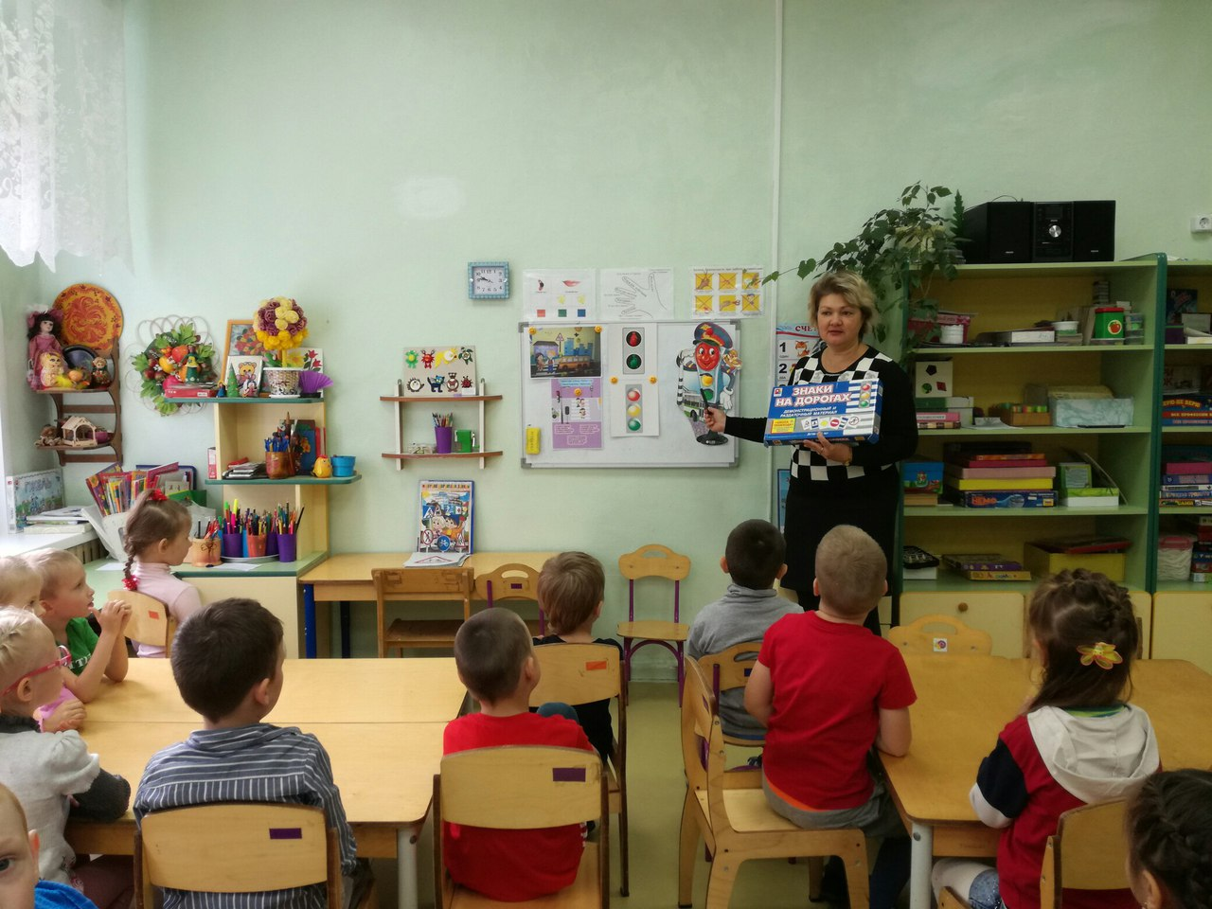
«Мы — водители»
Задачи: помочь научиться понимать дорожную символику и её специфику (на примере дорожных знаков), видеть её основные качества — образность, краткость, обобщённость; формировать и развивать умение самостоятельно придумывать графические символы, видеть и решать проблемы.
Правила: нужно придумать дорожный знак наиболее сходный с общепринятым. Самый удачный знак получает фишку — зелёный кружок. Выигрывает тот, кто наберёт большее количество кружков.
Материалы:
1. карточки с дорожными знаками по сериям: дорога идёт в медпункт (пункт техобслуживания, столовую, автозаправочную станцию и др. — 6 вариантов); встречи в пути (люди, животные, виды транспорта — 6 вариантов); сложности в пути, возможные опасности (6 вариантов); запрещающие знаки (6 вариантов);
2. кусок мела, если разветвлённая дорога чертится, или полоски бумаги, изображающие такие дороги;
3. маленькая машина или автобус;
4. зелёные кружки — 30 шт.
Дети садятся вокруг сдвинутых столов, на которых раскладывается разветвлённая дорога из бумаги.
Воспитатель ставит в начало дороги машину, называет игру и вместе с детьми обсуждает обязанности водителя.
Воспитатель. Каждый водитель машины обязан знать, как она устроена, как её заводить, чинить, как ею управлять. Работа водителя очень трудная. Надо не только быстро перевезти людей и грузы. Очень важно, чтобы не случилось никаких происшествий по дороге. Неожиданности могут быть разные: дорога разветвляется, и водителю надо решить, куда же ехать, путь лежит мимо школы или детского сада, и маленькие дети могут выскочить на дорогу, то вдруг пассажир, который едет рядом с водителем, почувствовал себя плохо и его нужно срочно доставить в больницу или в машине что-то внезапно сломалось, или закончился бензин. Как поступить водителю? Может быть, спросить у прохожих, где находится больница, где можно починить или заправить машину? А если дорога пустынна и прохожих нет? Или прохожие не могут ответить на вопрос водителя? Как быть?
Ответы детей.
Конечно, вдоль дороги нужно поставить специальные знаки, чтобы водитель, даже если он очень быстро едет, взглянул на знак и сразу же понял, о чём он предупреждает или сообщает. Поэтому водители обязательно должны знать все знаки, встречающиеся на дорогах. Когда вы станете взрослыми, тоже сможете научиться водить машину, а вот с дорожными знаками мы познакомимся сегодня иузнаем, что означает тот или иной знак.
Машина быстро мчится по дороге и вдруг…
Далее описывается ситуация, когда во время езды срочно нужно найти телефон, столовую, медпункт, автосервис, автозаправку и др. Машина останавливается, а дети должны догадаться, как выглядит знак, около которого водитель остановил свою машину. Они предлагают свои варианты знаков (что там, по их мнению, должно быть нарисовано). Воспитатель напоминает, что машина обычно едет быстро, водитель должен взглянуть и сразу же понять знак, поэтому знак должен быть простым, на нём не должно быть ничего лишнего. Затем воспитатель показывает дорожный знак и кладёт его на месте остановки машины, а дети вместе с воспитателем оценивают все варианты знаков, награждая зелёным кружком наиболее удачный из них. Игра продолжается. Воспитатель ориентирует свой рассказ на имеющиеся у него дорожные знаки.
Сегодня мы узнали некоторые дорожные знаки, которые помогают водителям в работе. А вы, когда будете идти по улице или ехать в транспорте, обратите внимание на дорожные знаки, размещённые вдоль дороги, подсказывайте взрослым, что они означают.
А сейчас мы должны подвести итоги нашей игры и узнать победителя.
Дети считают свои зелёные кружки. Воспитатель поздравляет победителей, отмечает наиболее активных детей, подбадривает робких и застенчивых.

«Весёлый жезл»
Задачи: обобщить представление о правилах поведения пешеходов на улице; активизировать знания детей, их речь, память, мышление; воспитывать желание выполнять ПДД в жизни.
Правила: слушать внимательно ответы товарищей и не повторяться. Выигрывает та команда, которая назовёт больше правил для пешеходов. Давать ответ можно, только получив жезл.
Воспитатель делит детей на две соревнующиеся команды, сообщает название игры и её правила.
Воспитатель: Тот, кому я в руки дам жезл, должен будет назвать одно из правил поведения пешехода на улице. Названные правила повторять нельзя, поэтому будьте очень внимательны! Победит та команда, которая назовёт больше правил и не повторится.
Жезл переходит поочерёдно из одной команды в другую. Дети называют правила.
Дети: Переходить улицу можно по пешеходному подземному переходу или только на зелёный сигнал светофора. Пешеходам разрешается ходить только по тротуарам; если нет тротуара, можно двигаться полевой обочине навстречу движению транспорта. Нельзя играть около дороги и на проезжей части. Нельзя перебегать улицу перед близко идущим транспортом и переходить улицу маленьким детям без взрослых. Прежде чем перейти улицу, надо посмотреть сначала налево, затем направо и, убедившись в безопасности, переходить.
Аналогично проводится игра «Слушай — запоминай», только дети перечисляют правила для пассажиров.

«Законы улиц и дорог»
Задачи: совершенствовать знания о правилах поведения на улицах и дорогах; развивать внимание, умение решать проблемные ситуации, читать дорожные знаки, самостоятельно ориентироваться на улице; воспитывать интерес к выполнению правил дорожного движения.
Правила: участвуя в разыгрывании дорожных ситуаций, не нарушать ПДД. Задания нужно выполнять до конца.
Материалы: игровое поле, фигурки пешеходов и транспорта, дорожные знаки.
Игра имеет несколько вариантов с различным уровнем сложности.
1. Знакомство с планом города, его постройками и обитателями. Можно дать названия городу, реке, улицам и т. д.
2. Необходимо помочь жителям города выбрать безопасный маршрут и добраться до нужного места: профессору — в магазин «Оптика», чтобы купить новые очки, в киоск — за свежей газетой, на почту — отправить телеграмму, в часовую мастерскую и т. д. Домохозяйке — за покупками в булочную, продуктовый магазин, отправить посылку, встретить внучку из школы и т. д. Человеку — до речного или железнодорожного вокзала, на футбольный матч, в гостиницу, ресторан и т. д. Школьнице — до школы, в библиотеку, цирк…
3. Можно ввести в игру дорожные знаки, светофоры, регулировщика, транспорт: «скорую помощь», пожарную машину, милицию, такси, автобус, грузовик «Продукты». Дать задание решить различные проблемные ситуации, соблюдая при этом ПДД. Например, грузовику «Продукты» загрузиться на хлебозаводе и развести свежий хлеб в детский сад, школу, ресторан, хлебный магазин.
4. Воспитатель проводит игру в виде дорожной викторины, задавая детям вопросы.
Где можно в городе кататься на роликах?
Покажите самые опасные места в городе.
Что изменится на дороге с приходом зимы?
Что такое дорожная разметка и для чего она нужна?
При этом воспитатель моделирует ситуацию — ночью сильный ураган сорвал все знаки в городе, утром на дорогах начались беспорядки — и даёт задание её исправить.

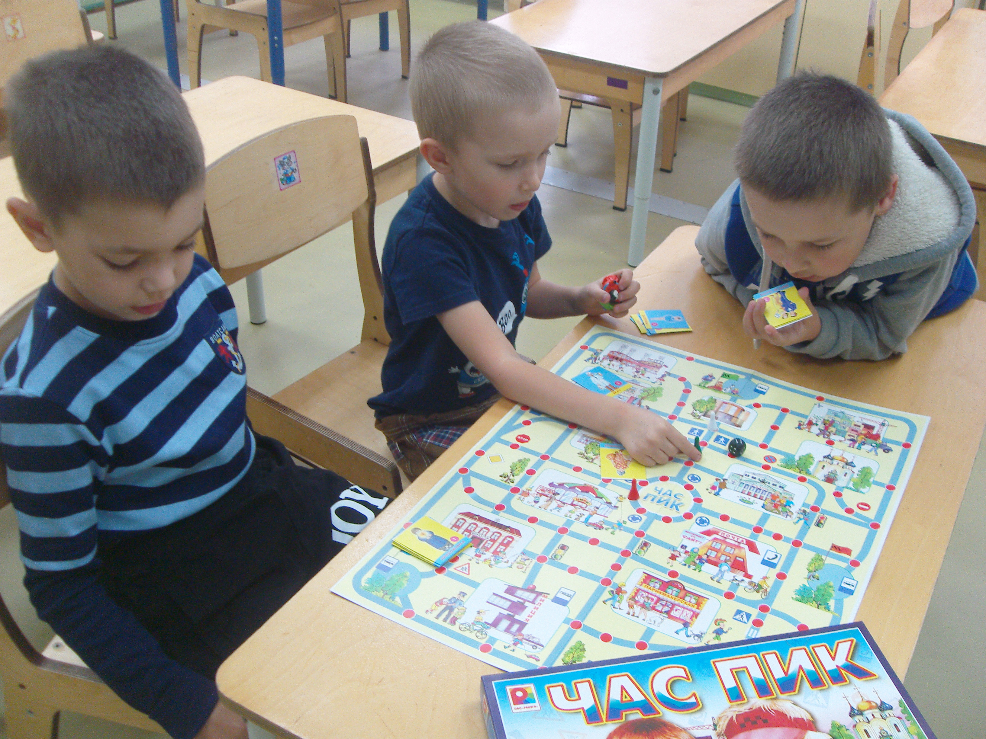
«Час пик»
Задачи: помочь усвоить основные правила дорожного движения на улицах города; уточнить знания о профессиях; развивать сообразительность; воспитывать дружеское взаимопонимание, умение ладить друг с другом.
Правила: доехать от старта до финиша, не нарушив правил дорожного движения. Всех пассажиров развезти до нужной остановки. Решить все дорожные ситуации.
Материалы: игровое поле, кубик, фишки, 32 карточки (12 синих — «работники», 12 жёлтых — «посетители», 7 розовых — «ситуации»).
Игра имеет несколько вариантов с различным уровнем сложности.
1. Проводится по типу лото. Воспитатель знакомит детей с объектами на игровом поле: аэропорт, больница, милиция, цирк, парикмахерская, почта, школа, магазин, стадион, новостройка, церковь, театр. Затем вместе выясняют какие «посетители» и «работники» там должны быть. Дети раскладывают по объектам синие и жёлтые карточки с изображением тех, кто там работает и кто посещает.
Например, «Театр» — балерина и зрители театра, «Стадион» — спортсмен и болельщик, «Парикмахерская» — парикмахер и клиент, «Больница» — врач и больной и т. д.
2. Синие и жёлтые карточки перемешиваются и раздаются всем участникам игры поровну. Игроки поочерёдно бросают кубик и двигаются по полю в нужном направлении, забрав пассажиров со стартовой остановки. Водитель должен как можно скорее развезти своих пассажиров по нужным остановкам и, закончив работу, вернуться на конечную остановку. Выигрывает тот, кто первым справится со своим заданием.
3. Жёлтые и синие карточки разложены по объектам. Водители должны собрать всех посетителей, затем работников и довезти их до конечной остановки. Выигрывает тот, кто наберёт наибольшее количество очков (т. е. пассажиров).

«Собери дорожные ситуации»
Задачи: упражнять в конструировании, умении из отдельных элементов составлять целое изображение; закрепить представление о правилах безопасного поведения на дорогах; развивать восприятие, мышление; воспитывать самостоятельность, умение довести начатое дело до конца.
Правила: как можно быстрее правильно собрать из частей целую картинку, полнее рассказать по ней дорожную ситуацию.
Материалы: два (или более) набора кубиков с наклеенными картинками, отражающими дорожные ситуации. Количество рисунков соответствует количеству сторон кубика.
Воспитатель напоминает детям, какие дорожные ситуации они рассматривали.
Воспитатель: Мы с вами разрезали картинки с дорожными ситуациями на части и наклеили на кубики. А сейчас нужно сложить эти ситуации из частей в целую картинку и рассказать как можно полнее о ней — что там изображено, кто поступает правильно, а кто нет и почему?
Дети поочерёдно собирают дорожные ситуации из кубиков и рассказывают о них. Выигрывает тот, кто быстрее сложил картинку и полнее рассказал о ней.
С детьми можно изготовить аналогичные кубики для дидактической игры «Собери дорожные знаки» (автомобили и т. д.).
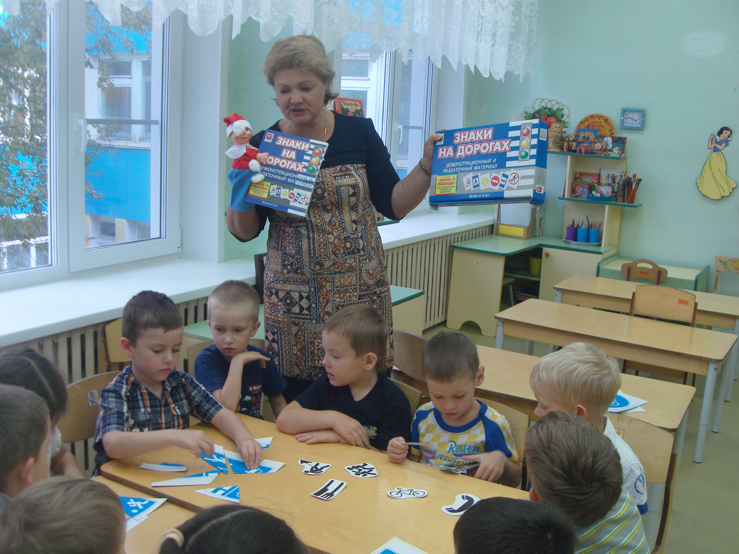

«Научим Буратино ПДД»
Задачи: закрепить полученные ранее знания о правилах дорожного движения; систематизировать знания по безопасному поведению на дорогах; воспитывать дисциплинированность, уважение к ПДД. Развивать умение формулировать свои мысли, слушать друг друга.
Правила: чётко объяснять правила дорожного движения, не повторяясь, и не перебивая друг друга.
Воспитатель рассказывает детям о Буратино — мальчике, который не знает, как вести себя на улице, и постоянно попадает в различные неприятные ситуации.
Воспитатель: Скоро Буратино идёт в школу в 1 класс и если он не выучит ПДД, будет каждый день попадать в эти нелепые истории, опаздывать на уроки или даже может попасть в больницу. Что же делать?
Дети предлагают помочь Буратино выучить правила безопасности на дороге.
Буратино: Я вышел из дома сегодня и решил поиграть в футбол, но во дворе никого не было, и я пошёл на улицу, кинул мяч, а он укатился на дорогу. Меня начали ругать прохожие, но я ведь ничего такого не сделал…
Вместе с детьми Буратино разбирает дорожную ситуацию. Дети объясняют Буратино правила безопасности.
Потом я хотел перейти улицу, но завизжали тормоза машин и водители начали на меня кричать. Почему они кричали — не знаю…
Дети объясняют, как нужно правильно переходить улицу.
А когда я сел в автобус, меня вообще наказали и посадили рядом с кондуктором. За что — я не знаю. Я ведь ничего не делал, только встал на сиденье и высунул голову в окно, чтобы посмотреть на машины.
Дети объясняют Буратино правила поведения в общественном транспорте. Воспитатель приводит ещё несколько ситуаций, которые дети помогают решить. В конце игры Буратино благодарит ребят за помощь и обещает не нарушать больше ПДД.
Воспитатель провожает Буратино со словами: «Если у тебя возникнут проблемы, то заходи, ребята тебе помогут».
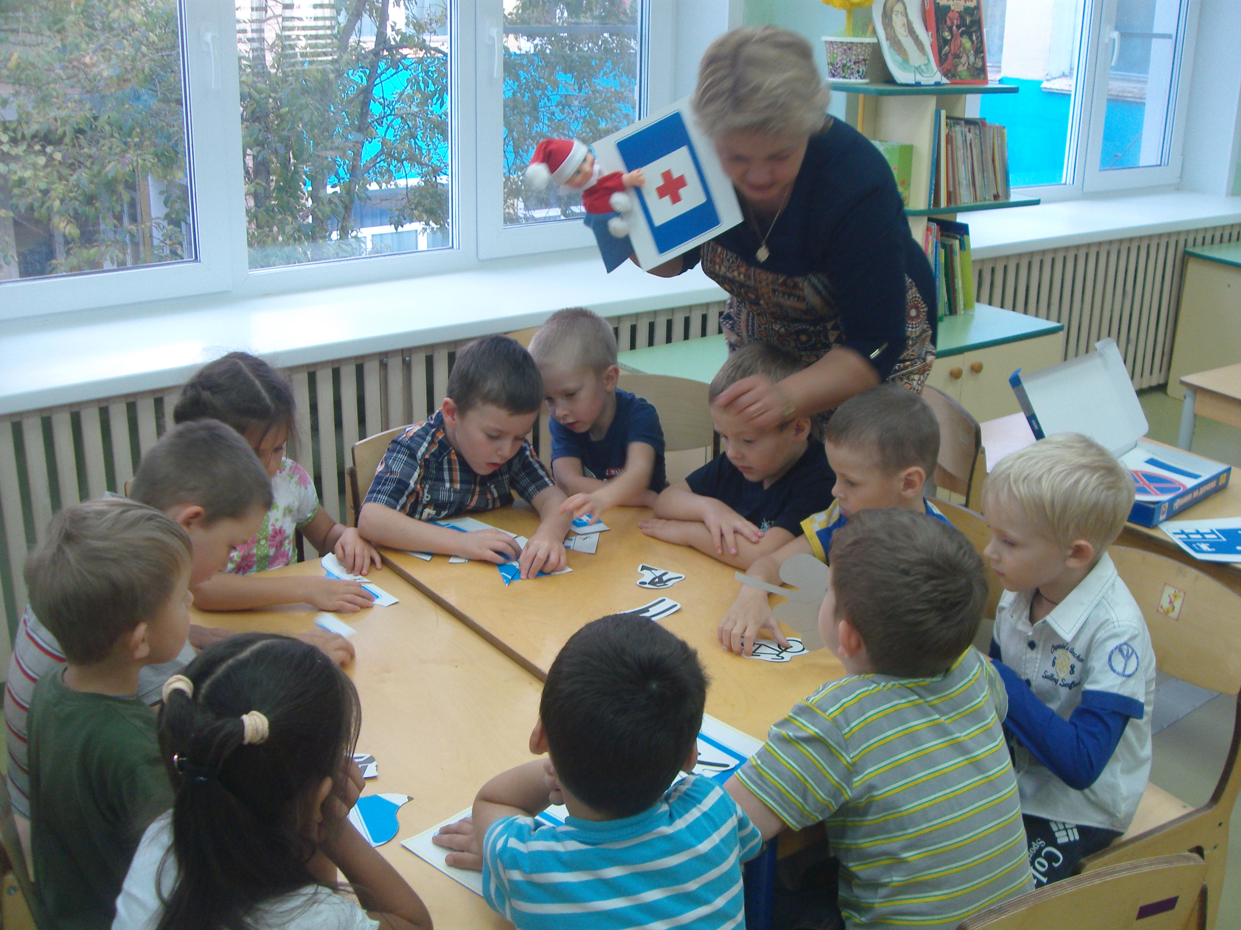
«Что будет, если…»
Задачи: выяснить, для чего нужны правила дорожного движения, почему важно их выполнять как водителям, так и пешеходам; учить устанавливать простейшие причинно-следственные связи и отношения; развивать логическое мышление.
Правила: не мешать друг другу, слушать и отвечать. При необходимости дополнять ответы.
Воспитатель читает детям стихотворение О. Бедарева «Если бы …»
Воспитатель:
Идёт по улице один
Довольно странный гражданин.
Ему дают благой совет:
«На светофоре красный свет.
Для пешехода нет пути.
Сейчас никак нельзя идти!»
«Мне наплевать на красный свет!» —
Промолвил гражданин в ответ.
Он через улицу идёт
Не там, где надпись «Переход»,
Бросая грубо на ходу:
«Где захочу, там перейду!»
Шофёр глядит во все глаза:
Разиня впереди!
Нажми скорей на тормоза —
Разиню пощади!..
А вдруг бы заявил шофёр:
«Мне наплевать на светофор!»
И как попало, ездить стал.
Ушёл бы постовой с поста.
Трамвай бы ехал, как хотел.
Ходил бы каждый, как умел.
Да… там, где улица была,
Где ты ходить привык,
Невероятные дела
Произошли бы вмиг!
Сигналы, крики то и знай:
Машина прямо на трамвай,
Трамвай наехал на машину,
Машина врезалась в витрину…
Но нет: стоит на мостовой
Регулировщик-постовой.
Висит трёхглазый светофор
И знает правила шофёр.
Воспитатель предлагает подумать и ответить, для чего нужны ПДД, почему их важно соблюдать всем частникам дорожного движения?
Ответы детей.
А теперь давайте поиграем в игру «Что будет, если…». Я вам буду сдавать вопросы, а вы — на них отвечать. Только нельзя отвечать хором, перебивать друг друга. Можно ответы дополнять. Итак, я начинаю.
Что будет, если пешеходы начнут переходить улицу, где им вздумается?
Дети: Водитель не успеет затормозить, и пешеход может попасть под колеса.
Воспитатель. Что будет, если на дороге убрать все дорожные знаки?
Дети: Водитель не будет знать, что его ожидает впереди, и может не справиться с управлением.
Воспитатель: Что будет, если водитель не знает сигналы светофора?
Дети: Водитель поедет на красный свет и собьёт пешехода.
Воспитатель: Что будет, если водитель поедет по левой стороне проезжей части?
Дети: Его автомобиль столкнётся с другим автомобилем, который двигается правильно — по правой стороне.
Воспитатель: А теперь сами придумайте ситуации «Что будет, если…» и сами дайте ответ.
Дети по одному задают вопросы, другие — находят ответ.
В конце игры воспитатель подводит итог.
Мы с вами выяснили, для чего нужны ПДД и почему так важно их соблюдать. А также, что будет, если водитель или пешеход нарушает правила дорожного движения.
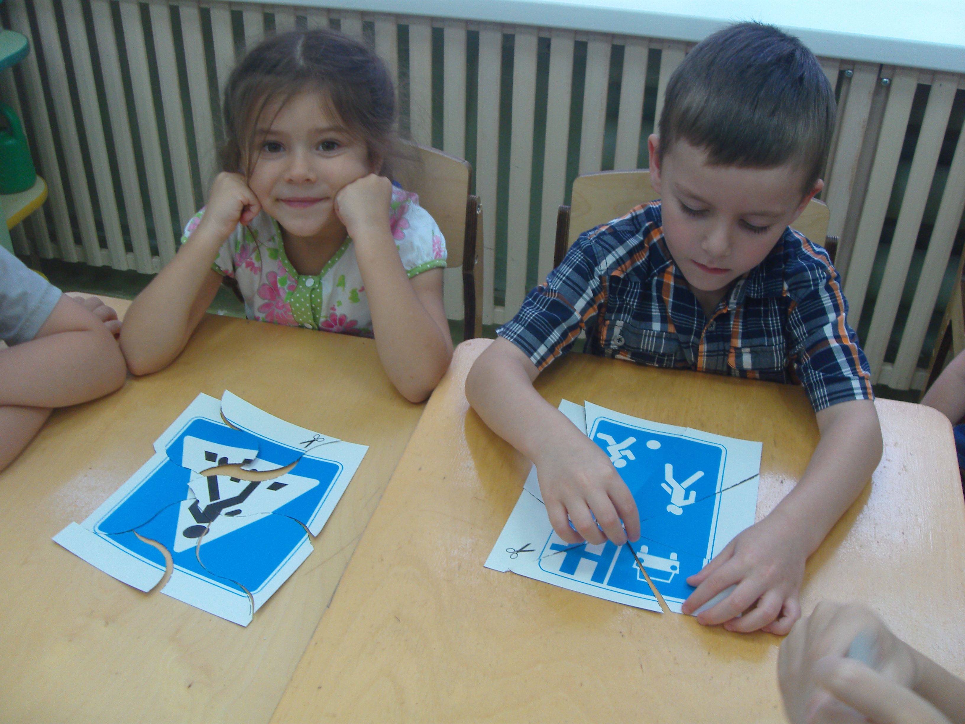
«Угадай, какой знак»
Цель игры:
Учить детей различать дорожные знаки.
Закреплять знания детей о правилах дорожного движения.
Воспитывать умение самостоятельно пользоваться полученными знаниями в повседневной жизни.
Материал: кубики с наклеенными на них дорожными знаками: предупреждающими, запрещающими, информационно - указательными и знаками сервиса.
Ход игры
Первый вариант
Ведущий приглашает детей по очереди к столу, где лежат кубики. Ребенок берет кубик, называет знак и подходит к тем детям, у которых уже есть знаки этой группы.
Второй вариант
Ведущий называет знак. Дети находят этот знак на своих кубиках, показывают его и рассказывают, что он означает.
Третий вариант
Играющим раздают кубики. Дети внимательно изучают их.
Далее каждый ребенок рассказывает о своем знаке, не называя его, а все остальные отгадывают знак по описанию.
Примечание. Кубики можно рекомендовать для индивидуальной работы с детьми в детском саду и в семье, а также для их самостоятельных игр.

«Улицы города»
Цель игры:
Уточнить и закрепить знания детей о правилах поведения на улице, о правилах дорожного движения, о различных видах транспортных средств.
Материал: макет улицы; деревья; автомобили; куклы-пешеходы; светофор; дорожные знаки.
Ход игры:
Воспитатель рассматривает с детьми макет улицы, задает ряд вопросов. Свои ответы дети сопровождают показом на макете.
Вопросы к детям:
Какие дома на нашей улице?
Какое движение на нашей улице — одностороннее или двустороннее?
Где должны ходить пешеходы? Где должны ездить автомашины?
Что такое перекресток? Где и как нужно переходить улицу?
Как обозначается пешеходный переход?
Как регулируется движение на улице?
Какие сигналы светофора вы знаете?
Какие дорожные знаки есть на нашей улице? Для чего они предназначены?
Для чего нужен пассажирский транспорт? Где его ожидают люди?
Как надо вести себя в автобусе?
Можно ли играть на улице?
Далее воспитатель предлагает детям «проехать» по улице, соблюдая правила дорожного движения. Затем кто-то из детей выполняет роль пешехода. Выигрывает тот, кто хорошо (без ошибок) справится с ролью водителя или пешехода.

«Поставь дорожный знак»
Цель: Учить детей различать следующие дорожные знаки: «Железнодорожный переезд», «Дети», «Пешеходный переход», «Дикие животные» (предупреждающие); «Въезд запрещен», «Проход закрыт», «Движение на велосипедах запрещено» (запрещающие); «Прямо», «Направо», «Налево», «Круговое движение», «Пешеходная дорожка» (предписывающие); «Место стоянки», «Пешеходный переход», «Пункт медицинской помощи», «Телефон», «Пункт питания», «Автозаправочная станция», «Пункт технического обслуживания» (информационно-указательные); «Пункт первой медицинской помощи», «Автозаправочная станция», «Телефон», «Пункт питания», «Место отдыха», «Пост ГИБДД» (знаки сервиса). Воспитывать внимание, навыки ориентировки в пространстве.
Материал: дорожные знаки; игровое поле с изображением дорог, пешеходных переходов, железнодорожного переезда, административных и жилых зданий, автостоянки, перекрестков.
Ход игры
Детям предлагается:
рассмотреть игровое поле и то, что на нем изображено;
расставить нужные дорожные знаки. Например, у школы — знак «Дети», у кафе — «Пункт питания», на перекрестке — «Пешеходный переход» и т. д.
Выигрывает тот, кто за определенное время успеет расставить все знаки правильно и быстро.

«Светофор»
Цели:
Дать детям представления о назначении светофора, о его сигналах.
Продолжать закреплять представления детей о цвете (красный, желтый, зеленый).
Материалы к игре:
Цветные картонные кружки (красный, желтый, зеленый); макет светофора.
Ход игры:
Воспитатель раздает детям кружки желтого, красного, зеленого цветов. Последовательно переключает светофор, а дети показывают соответствующие кружки и объясняют, что означает каждый сигнал.
Выигрывает тот, кто правильно покажет все кружки и расскажет о назначении цветов.

